FAČR - Městský fotbalový svaz v Brně

639 00 Brno, Vídeňská 470/9

Telefon: 542 212 675 e-mail : mefs@fotbalbrno.cz
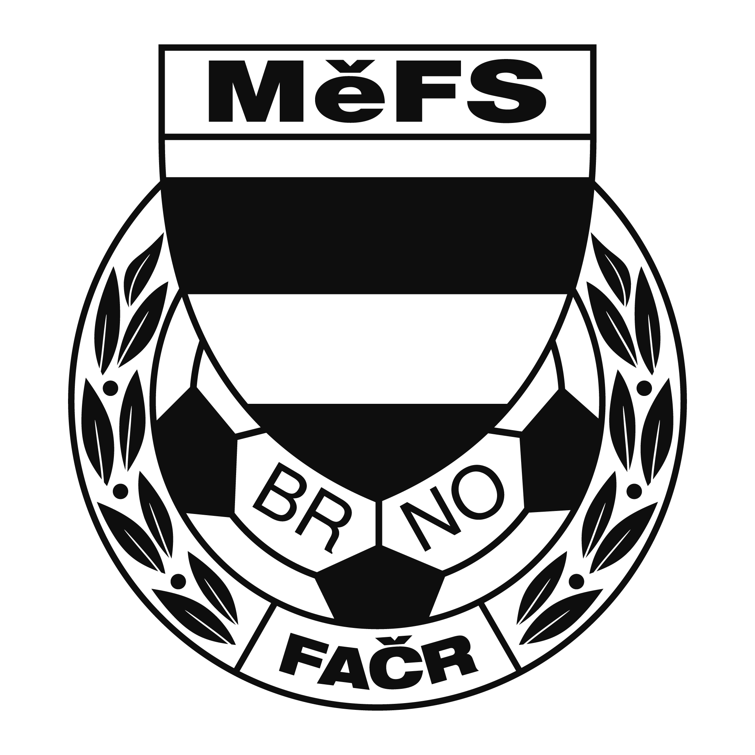

NOMINAČNÍ LISTINA

výběru MěFS, hráčů 2009

Akce: Přípravný trénink MěFS pro ročník 2009

Místo, datum a čas srazu: 8.9 Sraz: 16:30 Trénink od 17 do 18:30 hod

Hřiště MCV v Maloměřicích

Nominační listina je současně žádostí o omluvení ve škole.

Nominace hráčů ročníku narození 2009:

1. Aitken Elliot (SK Obřany)
2. Orság Daniel (FC Soběšice)
3. Pelíšek Šimon (FC Soběšice)
4. Karas Lukáš (FC DOSTA Bystrc-Kníničky)
5. Kovařík Dominik (FC DOSTA Bystrc-Kníničky)
6. Skoupý Jan (FC DOSTA Bystrc-Kníničky)
7. Nováková Ella (Tatran Kohoutovice)
8. Čech David (Tatran Kohoutovice)
9. Novotný Jakub (Tatran Kohoutovice)
10. Džiuban Matyáš (FC Svratka Brno)
11. Maleček Štěpán (FC Medlánky)
12. Vilimský Štěpán (FC Medlánky)
13. Fibinger Nicolas (Sportovní klub Slatina)
14. Terkavi Mounir (SK MS Brno)
15. Kotek Matěj (ČAFC Židenice 2011)
16. Polívka Vojtěch (ČAFC Židenice 2011)
17. Pytlík Matyáš (FC Svratka Brno)
18. Nicolas Gala (FC Svratka Brno)

Náhradníci:
Rozsypal Jakub (FC Soběšice)
Schreiber Jakub (FC Soběšice)
Sládek Daniel (SK Žebětín)
Hynek Václav (SK Žebětín)
Králíček Daniel (TJ Start Brno)
Vykoukal Roman (TJ Start Brno)
Mareš Denis (FC Svratka Brno)
Škvařil Timotej (FC Svratka Brno)

Trenéři: Ondřej Šafránek (605 344 523) Josef Dvořáček, Tomáš Kolouch vedoucí: p.Puček

V krajním případě lze vyrozumět telefonicky

V případě neomluvené neúčasti nominovaných hráčů se klub vystavuje postihu dle článku 17 bod 3 RFS !

V Brně 31.8.2020

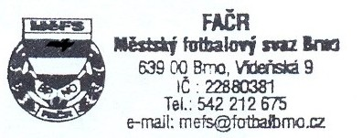
Mgr. Tomáš Němčanský, v.r. Mgr. Jan Maroši, v.r.
předseda KM MěFS předseda VV MěFS

Za správnost:

Libor Charvát
sekretář MěFS

V případě, že si rodiče přejí, aby jejich syn po návratu z turnaje odešel z místa příjezdu sám domů, musí hráč na srazu odevzdat vyplněnou a podepsanou návratku (viz níže). V opačném případě si jej zákonní zástupci musí osobně vyzvednout.

---------------------------------------------------------------------------------------------------------------------------

Návratka:

Potvrzuji, že můj syn …………………………………………….…., narozen ……………………..

může po návratu z akce MěFS odejít sám domů a přebírám za něj zodpovědnost.

……………………………………….
podpis zákonného zástupce

